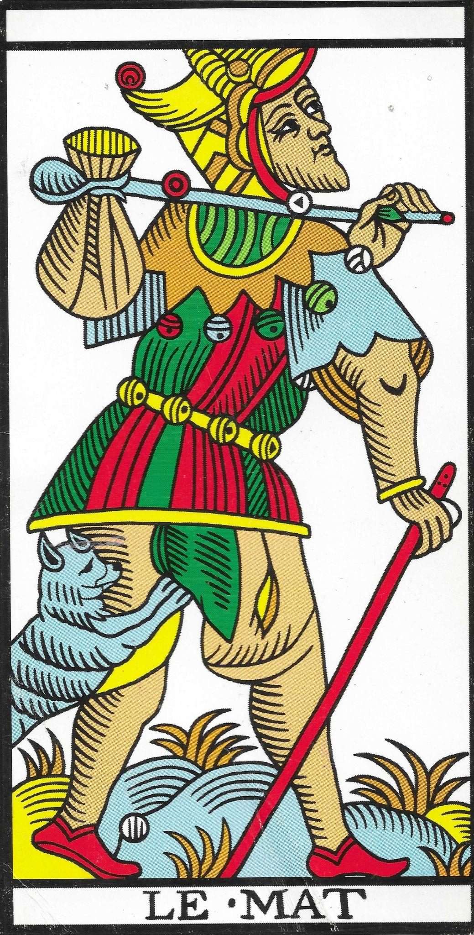
22 – Il Matto

Verbo
Io vado per la mia strada, libertà

Armonia
Vado verso l’evoluzione con un bisogno di originalità, genio
Disarmonia
Blocco a tutti i livelli; può diventare folle

Descrizione
Rappresenta tutti i 21 numeri precedenti.
È il visionario.
Il Matto è la carta del folle e del geniale: colui che vive come gli pare e fa ciò che vuole, incarnando originalità e follia creativa in ogni aspetto della vita.
Non conosce limiti (non ne comprende emotivamente il senso). Più è originale, più avanza; altrimenti si blocca e diventa pazzo.
È fuori dal tempo perché vive nel presente e può cambiare ogni momento.
Vive come si sente, ignorando le chiacchiere della gente, ma per questo rischia di essere emarginato.
È radicato nella realtà ma non legato a nulla.
Rappresenta il viaggio: il nomade che porta come unico bagaglio l’esperienza.
Guidato dall’istinto, trova sempre il posto giusto.
È l’unico che guarda avanti e va, finalizzato a un obiettivo evolutivo che non molla mai.
Non si lascia fermare da nulla.
Molto determinato, ma se entra in conflitto non capisce su cosa, e allora l’obiettivo diventa lontano.
Evolve sempre, vive come vuole e se ne infischia del giudizio altrui.
L’unica cosa che gli importa è evolvere, a tutti i livelli.
È un “cervello doppio”.
Vive senza credenze e preconcetti su di sé.
Si libera: la libertà a tutti i livelli.
È come ciascuno di noi dovrebbe essere.

Conflitto
- Non va, resta fermo.
- Non evolve, diventa territorialista e ossessivo.
- Mette la sua grande energia nell’autodistruzione.

Talento
- Ascolta il suo intuito, sempre in ascolto.
- Impara a vedere con chiarezza.
- Non ha più bisogno di dimostrare niente a nessuno.
- Riduce la vita all’essenza e gli basta poco per vivere.

Genealogia
- Memorie di prigionie.
- Memorie di pazzia, follia.
- Persone scomparse o disperse.
- Il bambino nascosto, non riconosciuto, non visto.
- Un uomo che “se n’è andato”.
- Reni: conflitto del profugo (paura per la sopravvivenza).
- Claustrofobia.
- Cisti.
- Paralisi (mancanza di movimento).
- Se si rinchiude, torna al 4 (con patologie simili).
- Cistifellea.
- Problemi alle ossa (svalutazione).

Domande
- Di cosa mi devo liberare?
- Cosa mi impedisce di andarmene?
- Che cosa mi blocca?
- Che cosa mi impedisce di essere me stesso?

